**APLIKASI  KALKULATOR BERBASIS WEB**

**MENGGUNAKAN HTML, CSS, DAN**

**JAVA SCRIPT**

Kompetensi Keahlian :

Pengembangan Perangkat Lunak dan Gim



**Disusun Oleh :**

**Husain Abdulloh**

**No Ujian : 267**

**SMK BHINA KARYA  
KARANGANYAR**

**KATA PENGANTAR**

**puji syukur kehadirat Allah SWT yang telah melimpahkan rahmat dan hidayatnya, sehingga saya dapat menyelesaikan tugas akhir ujian kompetensi keahlian dengan baik.**

**kepada bapak/ibu guru PPLG2 pada hari ini saya membuat tugas akhir agar bisa lulus tahun ini.Saya berusaha membuat tugas ini dengan Sebaik Baiknya,tetapi saya sudah berjuang sebisa mungkin supaya bisa mendapatkan nilai yang bagus dan bisa lulus tahun ini.semoga bapak/ibu guru PPLG bisa memberikan nilai yang bagus untuk laporan saya ini.Sekian dari Saya sendiri yang membuat laporan Husain Abdulloh terima**

**kasih kepada.**

**DAFTAR ISI:**

**I.Kata pengantar**

**II.Daftar Isi**

**BAB I**

**1.Pendahuluan**

**1.1 Latar Belakang**

**1.2 Tujuan**

**BAB II**

**2.Isi**

**2.1Perlengkapan**

**2.2 Langkah Langkah Membuat Kalkulator**

**2.3 Penjelasan Code HTML**

**2.3 HTML,CSS,JS**

**2.4 Kata Penutup**

**2,5 Daftar Pustaka**

**BAB 1**

**1.PENDAHULUAN**

**1.2Latar Belakang**

**Sekolah menengah kejuruan (SMK) merupakan pendidikan jenjang menengah yang mengutamakan pengembangan keterampilan siswa.Keterampilan yang dimiliki merupakan hasil dari pembelajaran di SMK, yaitu dengan bekerjasama dalam pelaksanaan praktik industri, Praktik industri  bagi siswa SMK merupakan ajang menerapkan ilmu yang pernah di peroleh di bangku sekolah. siswa juga akan mendapatkan ilmu baru di industri karena mereka belajar pada kondisi nyata dengan suasana kerja yang sebenarnya.ujian kompetensi keahlian atau UKK adalah suatu tes atau kegiatan menguji yang bertujuan untuk mengukur pengetahuan dan menilai apakah yang di uji sudah kompenten dinilai kompenten atau belum dalam bidang yang di pelajari .salah satu contohnya, SMK Bhina Karya Karanganyar mrlaksanakan kegiatan uji Kompetensi keahlian pada siswa sehingga dapat dinilai apakah siswa/yang telah belajar pada sekolah dan bidang tersebut sudah kompenten atau belum komplen**

**1.3 Tujuan**

**tujuan dari membuat atau mengerjakan tugas akhir ini adalah untuk menguji  seberapa kompenten saya dalam bidang yang telah saya pelajari di kejuruan PPLG (pengembangan perangkat lunak dan gim) sebagai pendidikan  formal saya di SMK Bhina Karya  Karanganyar. adapun tujuan saya sendiri adalah belajar dan mendalami cara;**

* **mengembangkan aplikasi kalkulator berbasis website yang fungsional dan user-friendly.**
* **meningkatkan pemahaman dan keterampilan dalam penggunaan HTML, CSS, dan JavaScript.**
* **memenuhi persyaratan ujian kompetensi keahlian di SMK Bhina Karya Karanganyar**

**BAB II**

**2.ISI**

**2.1 PERSIAPAN**

**Pada UKK kali ini agar bisa berjalan dengan lancar,ada beberapa persiapan dan perlengkapan**

**Yaitu:**

**Hardware: 1. Monitor**

**2. CPU**

**3. Mouse**

**4. Keyboard**

**Software: 1. Goggle Chrome**

**2. Visual Studio Code**

**3. Word**

**Dalam perlengkapan itu semua untuk melaksanakan UKK dapat berjalan dengan baik dan lancar**

**LANGKAH-LANGKAH**

**PEMBUATAN KALKULATOR**

**2.1 Persiapan Alat Pembuatan Kalkulator**

**Sebelum memulai membuat kalkulator berbasis web menggunakan HTML, CSS, dan JavaScript, kita perlu menyiapkan media dan beberapa software, seperti:**

1. **Komputer ( PC / Laptop ) yang berfungsi sebagai media pembuatan kalkulator.**
2. **Visual Studio Code sebagai editor kode.**



1. **Google Chrome untuk menguji dan melihat hasil pemrograman.**



1. **Sebuah folder berisi file yang terdiri dari :**

* **Index.html   🡪  Bagian struktur dasar kalkulator.**
* **Style.css  🡪 Bagian desain antarmuka kalkulator.**
* **Script.js  🡪  Bagian fungsionalitas kalkulator.**

1. **Saya menyarankan untuk menginstal ekstensi Go Live pada Visual Studio Code untuk mempermudah pengujian.**

**2.2 HTML,CSS DAN JS**

**HTML (HyperText Markup Language)**

**HTML**

**adalah bahasa markup standar untuk membuat halaman web. HTML digunakan untuk mendeskripsikan struktur konten pada halaman web dengan menggunakan elemen-elemen seperti heading, paragraf, link, gambar, dan lain-lain.**

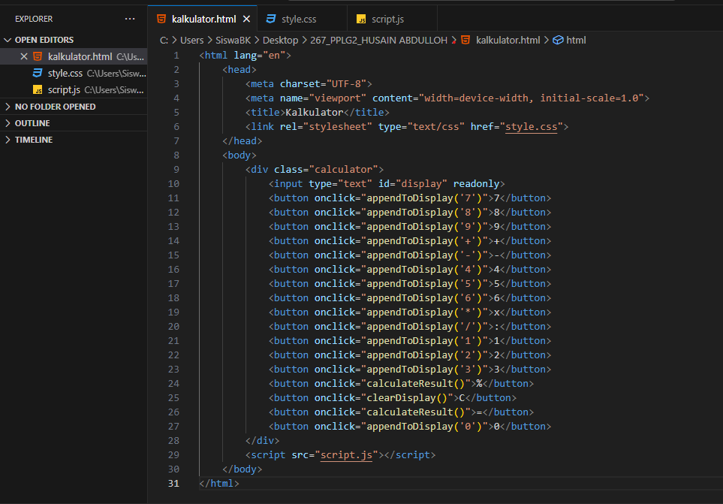

**HTML (Struktur Kalkulator)**

**HTML digunakan untuk membuat tampilan antarmuka kalkulator, seperti layar output dan tombol-tombolnya.**

**CSS (Cascading Style Sheets)**

**CSS adalah bahasa stylesheet yang digunakan untuk mengatur tampilan dan format elemen-elemen yang ditulis dalam HTML. Dengan CSS, pengembang web dapat mengontrol layout, warna, font, dan aspek visual lainnya dari halaman web.**

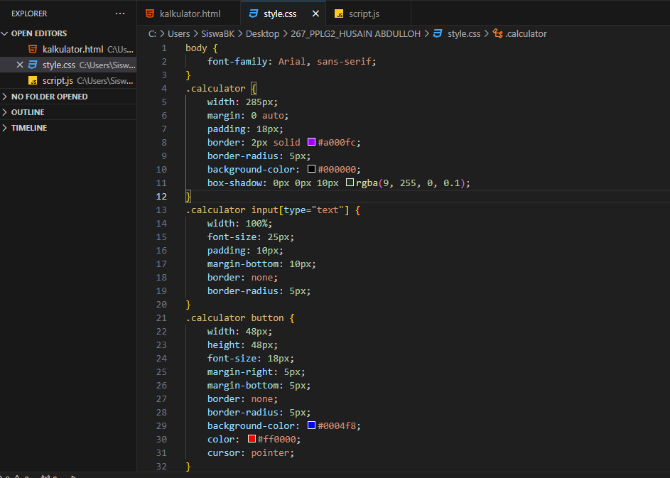

**Fungsi utama CSS:Mengatur tampilan halaman web agar lebih menarik dan rapi.CSS → Desain dan tata letak.**

**JavaScript**

**JavaScript adalah bahasa pemrograman yang digunakan untuk membuat halaman web menjadi interaktif. Dalam konteks aplikasi kalkulator, JavaScript digunakan untuk menangani logika perhitungan dan interaksi pengguna**

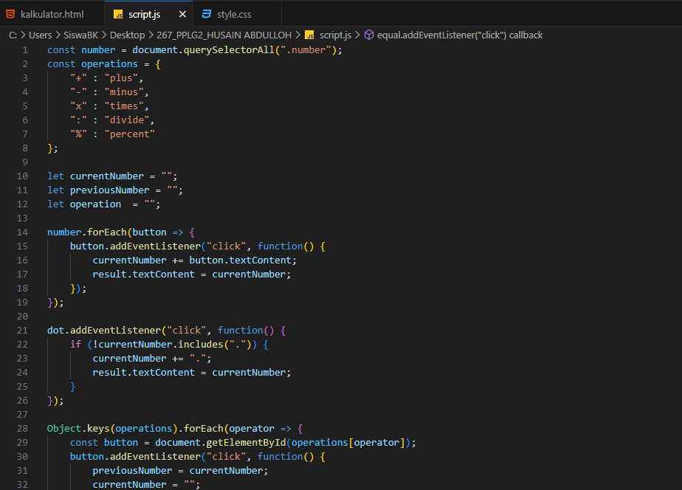

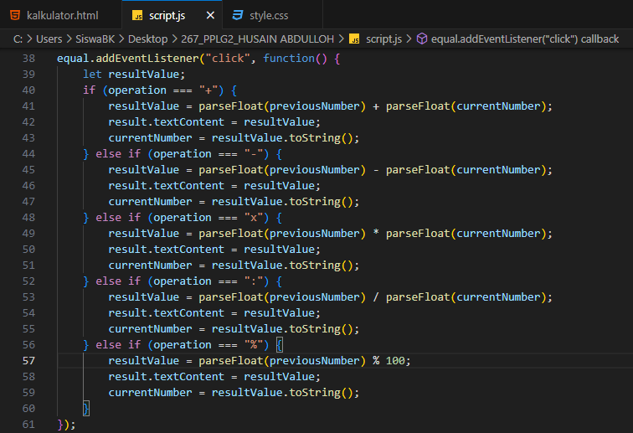

**JavaScript (Logika Perhitungan)**

**JavaScript digunakan untuk menangani input pengguna dan menjalankan perhitungan.**

**Penjelasan Kode HTML**

**Membuat kalkulator memerlukan struktur yang tersusun, sehingga kita perlu menggunakan HTML untuk membangunnya dalam file *index.html.***

**Bagian Head**

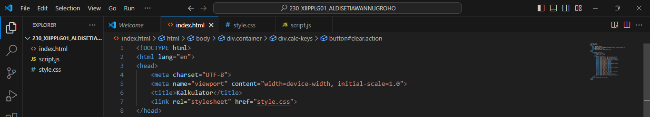

**Dalam bagian *head* kita memerlukan tag <title> untuk membuat judul  halaman web dan tag <link> dengan atribut *href* berisi *“style.css”* untuk menghubungkan file *index.html* ke file *style.css.***

**Bagian Body**

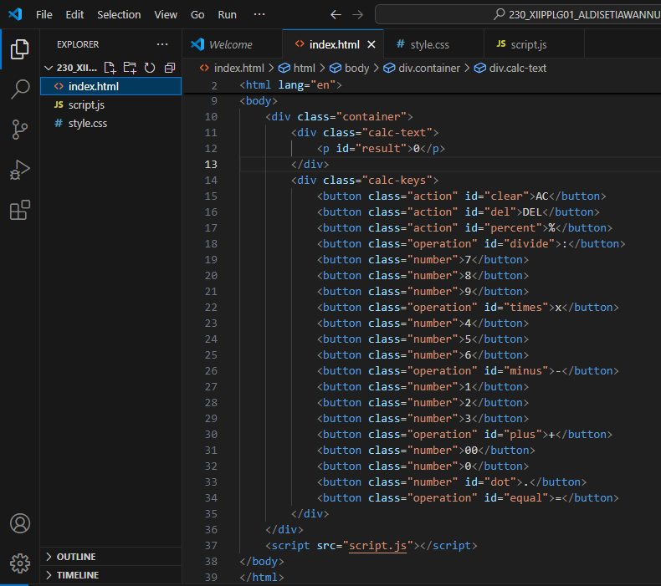

**Dalam bagian *body* terdapat beberapa tag dan atribut yang digunakan, yaitu :**

* **Tag <div> berfungsi untuk mengelompokkan bagian-bagian utama kalkulator.**
* **Tag <p> berfungsi sebagai area hasil / area perhitungan.**
* **Tag <button> berfungsi untuk membuat tombol angka dan operator.**
* **Tag <script> dengan atribut *src* berisi *“script.jss”* berfungsi untuk menghubungkan file *index.html* dengan file *script.js*.**
* **Atribut *class* digunakan untuk menghubungkan elemen tertentu ke file *style.css* untuk didesain dan atribut *id* digunakan untuk menghubungkan elemen tertentu ke file *script.js* agar dapat diberi fungsi.**

**Mendesain Tampilan Menggunakan CSS**

**Agar desain tampilan kalkulator terlihat menarik, kita perlu memberikan desain pada file *style.css*.**

**Desain Area Layar**

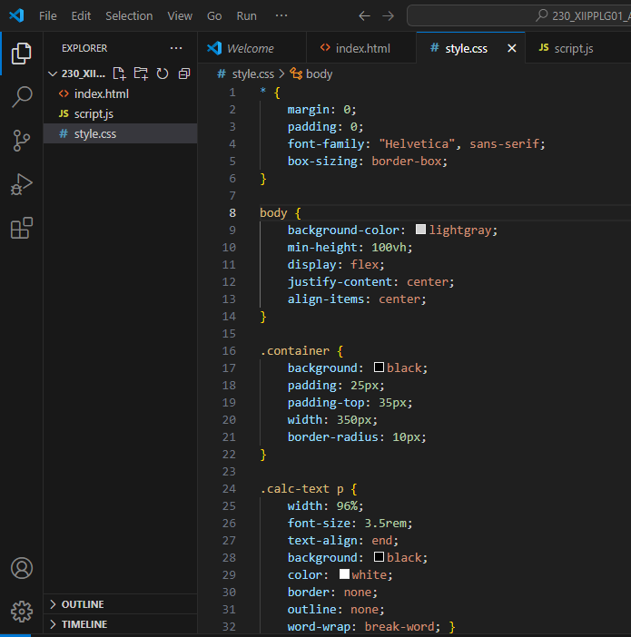

**Simbol * adalah bagian untuk mengatur layout atau seluruh tampilan layar dengan isi :**

* **Area *margin* dan *padding* diatur dengan jarak “0” sehingga membuat layar tidak memiliki sisa ruang.**
* ***Font-family* digunakan untuk mengatur jenis font yang ada dalam layar menjadi *““Helvetica”, sans-serif”*.**
* **Ukuran layar diatur menjadi *border-box* menggunakan *box-sizing*.**

**Sedangkan body digunakan untuk mendesain tampilan kalkulator yang muncul di layar, seperti :**

* ***Background-color* untuk memberi warna *lightgray* pada layar.**
* **Agar kalkutor dapat terlihat di tengah layar maka diatur menggunakan *min-height: 100vh, display: flex, justify-content: center,* dan *align-items:  center.***

**Desain Area Kalkulator**

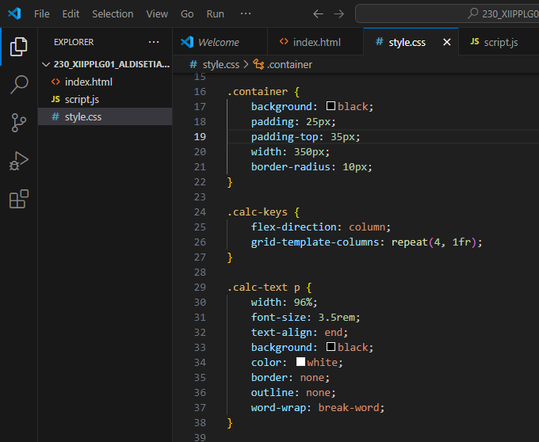

**Bagian *.container* digunakan untuk mengatur keseluruhan area kalkulator, seperti :**

* **Warna kalkulator menjadi *black* dengan menggunakan *background*.**
* **Memberi batas seluruh area kalkulator menjadi *25px* dengan *padding* dan *35px* dengan *padding-top* untuk batas area atas kalkulator.**
* **Memberi *width: 350px* untuk tinggi area kalkulator.**
* **Membuat area kalkulator sedikit membulat dengan *border-radius: 10px.***

**Bagian *.calc-keys* digunakan untuk mengatur tombol dalam area kalkulator. Tombol akan tersusun secara vertical dengan menggunakan *flex-direction: column* dan tertata empat (4) baris kebawah dengan *grid-template-column: repeat(4, 1fr).***

**Bagian *.calc-text p* berguna mendesain area hasil yang digunakan untuk menampilkan perhitungan, yaitu :**

* **Tinggi area hasil diatur menjadi *96%* menggunakan *width*.**
* ***Font-size: 3.5 rem* digunakan untuk memberi ukuran font, *text-align: end* berguna agar font dapat muncul di kanan area hasil dan *color: white* agar font yang muncul berwarna putih.**
* **Warna area hasil akan berwarna hitam dengan *background: black* juga area hasil tidak memiliki garis pembatas dengan *border: none dan outline: none*. Namun font tidak akan keluar area kalkulator jika menggunakan *word-wrap: break-word*.**

**Desain Tombol Kalkulator**

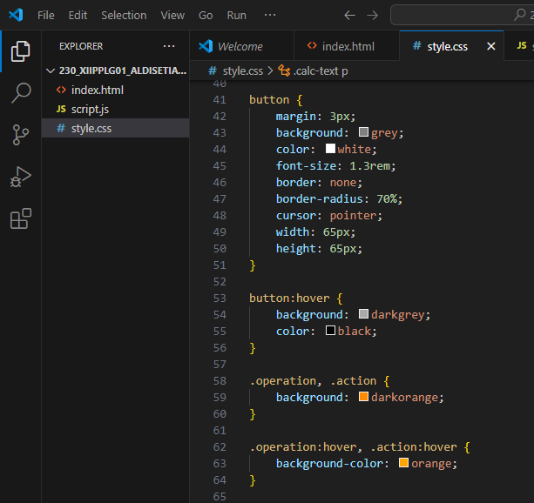

**Bagian button berguna mendesain tombol-tombol yang digunakan dalam kalkulator :**

* **Memberi jarak *3px* pada setiap tombol dengan *margin*, menghilangkan garis tombol dengan *border: none*, dan membuat tombol menjadi bulat dengan *border-radius: 70%.***
* **Mengubah warna tombol menjadi *grey* dengan *background* dan warna font dalam tombol menjadi *white* dengan *color* juga memberi ukuran font menjadi *1.3rem* dengan *font-size*.**
* **Mengatur tinggi tombol dengan *width: 65px* dan lebar dengan *height: 65px* juga mengubah kursor panah menjadi *cursor: pointer*.**

**Bagian *button:hover* berguna memberi efek perubahan warna tombol dari *grey* ke *dark grey* dan perubahan warna font dari *white* ke *black*.**

**Bagian *.operation* dan *.action* hanya memberi warna tombol operasi kalkulator menjadi *dark orange* dengan *background*,  sedangkan *hover* memberi efek perubahan warna dari *dark orange* ke *orange* ketika kursor mengarah ke area tombol.**

**KATA PENUTUP**

**Terima kasih untuk Bapak/Ibu Guru PPLG yang telah melihat laporan Uji Kopetensi Keahlian (UKK) milik saya.Semoga nilai laporan saya bisa memuaskan untuk saya dan untuk pekerjaan saya .**

**Terima kasih**

**Link GitHub :**

**DAFTAR PUSTAKA**

**Berikut ini adalah beberapa referensi yang saya gunakan dalam pembuatan aplikasi kalkulator berbasis web ini :**

1. **NaiStudio Academy. (2022). Aplikasi Kalkulator. [Video]. Youtube.**
2. **Riskyfrdiansyah. (2023). Proyek Akhir Individual. [Source Code]. Github.**
3. **MalasNgoding. (.n.d.). Membuat Kalkulator Sederhana Dengan PHP.**
4. **Medium. (2023). Website Basic: How To Create Calculator.**
5. **BlogBelajar.id. (2022). Tutorial Membuat Kalkulator Sederhana Menggunakan PHP.**

**Terima kasih**